Профилактика холеры

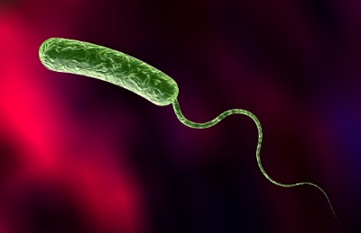**Холера** - особо опасное инфекционное заболевание, возбудителем которого является холерный вибрион.

Существует список стран, в которых регистрировались случаи холеры, либо имеется риск распространения холеры: страны Азии (Индия, Бангладеш, Таиланд) и Африки (Сомали, Бурунди, Замбия, Зимбабве, Нигерия, Эфиопия, Кения, Камерун, Демократическая Республика Конго, Мозамбик).

Заболевание передается фекально-оральным механизмом передачи.

Заражение происходит при питье необеззараженной воды, заглатывании воды при купании в загрязнённых водоёмах, во время умывания, а также при мытье посуды заражённой водой. Заражение может происходить при употреблении пищи, инфицированной во время кулинарной обработки, её хранения, мытья или раздачи, особенно продуктами, не подвергающимися термической обработке (моллюски, вяленая и слабосоленая рыба).

Самый первым признаком холеры является сильная диарея, которая приходится на ночные или утренние часы. Чуть позже присоединяется и рвота. Температура тела нормальная или пониженная Основные жалобы связаны с быстрым обезвоживанием. Появляется сильная неутолимая жажда, постоянная сухость во рту, голос становится хриплым. Ухудшается аппетит, человек практически полностью отказывается от еды, но много пьет. Наступает сильная, часто неукротимая рвота. Появляются вялость, слабость, отсутствие сил. Боли по ходу кишечника часто отсутствуют. При появлении первых признаков болезни необходимо срочно вызвать врача на дом, а при серьезном ухудшении состояния больного – скорую медицинскую помощь.

**Меры профилактики холеры:**

1. Обеспечение чистой питьевой воды:

* использование только безопасной, бутилированной и кипяченой воды для питья и приготовления пищи;
* регулярная проверка и обработка источников воды;

1. Соблюдение правил личной гигиены.
2. Соблюдение правил приготовления и хранения пищи:

* тщательная термическая обработка продуктов;
* исключение употребления сырых овощей и фруктов, если нет уверенности в их безопасности;

1. Своевременное обращение за медицинской помощью при появлении симптомов.
2. Если вы планируете путешествие, уточните у туроператора сведения об эпидемиологической ситуации по холере в стране планируемого пребывания.

ГУ «Толочинский районный центр гигиены и эпидемиологии»

2024г.